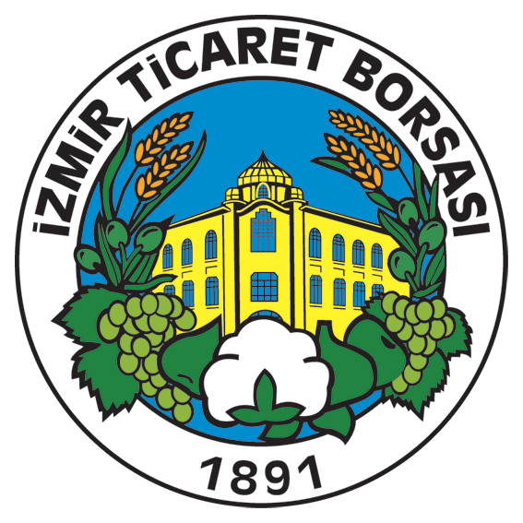

İZMİR TİCARET BORSASI

“TARIM GENÇLERLE YÜKSELİYOR”

5. PROJE FİKRİ YARIŞMASI

2020

- Yarışmanın Adı: İzmir Ticaret Borsası (İTB) “Tarım Gençlerle Yükseliyor” 5. Proje Fikri Yarışması.

- Yarışmanın Amacı: Tarımda sürdürülebilirlik ve rekabet gücünü arttırmak amacıyla çağdaş tarımsal uygulamaları geliştirmek, genç kesimin tarım sektörüyle olan ilişkisini güçlendirmek için gençleri tarımsal alanda yenilik yaratacak ve tarımın farklı çalışma alanları ile entegrasyonunu sağlayacak fikirler üretmeye teşvik etmektir.

- Yarışma Sekretaryası:
İlgili Birim : İzmir Ticaret Borsası Ar-Ge Müdürlüğü
Telefon No : 0232.481.1065-10
Faks No : 0232.481.1151
E-Posta : arge@itb.org.tr
Adres : Gazi Bulvarı No: 2 Konak/İZMİR

- Yarışmaya Katılım Koşulları:
Tarım Gençlerle Yükseliyor proje yarışmasına başvuran adaylar aşağıdaki şartları kabul etmiş sayılırlar.
- İTB Organlarının üyeleri, İTB Personeli, Seçici Kurul üyeleri ile birinci derece yakınlar dışında kalan, 18-35 yaş arası herkes yarışmaya başvurabilir.
- Her katılımcı 1 adet proje fikri ile yarışmaya katılabilir.
- Yarışmacılar, şartnamede belirtilen ödüller dışında bir ödül veya ücret talep edemezler.
- Yarışmaya katılanlar, yarışma şartlarını ve Seçici Kurul kararlarının tamamını kabul etmiş sayılırlar.
- Son başvuru tarihlerinden sonra yapılan başvurular dikkate alınamaz.
- Başvuran, yarışmaya sunduğu fikrin bütünüyle kendisine ait ve özgün olduğunu kabul etmekle beraber, İTB bu kapsamda ortaya çıkabilecek anlaşmazlıklar karşısında sorumlu tutulamaz.
- İTB başvurulan proje fikirlerini kullanma hakkına sahiptir.

- Başvuru Şekli, Teslimi, Süresi ve Değerlendirme:
Yarışmacıların, başvuru konularını dikkate alarak Şartnamenin geneline uygun şekilde başvuru formunu doldurup İTB’ye iletmeleri gerekmektedir.
Başvurular www.itb.org.tr web sitesi üzerinden paylaşılan başvuru formu doldurularak e-posta (arge@itb.org.tr) ile veya Gazi Bulvarı No: 2 Konak/İZMİR adresine elden veya posta ile yapılabilir.
Başvurular, İTB’nin yarışma ilanını takiben başlar ve yarışma takviminde belirtilen tarih esas alınarak son bulur.
Başvurular, Şartname’de belirtilen “Seçici Kurul” tarafından değerlendirilir.
- Başvuru Konuları:
- Bitkisel ve Hayvansal Üretim
- Tarımsal Pazarlama ve Markalaşma
- Tarımda Bilişim ve Teknoloji
- Kırsal Kalkınma ve Kadın
- Yarışma Takvimi:
Başvuru başlangıcı yarışma ilan tarihidir.
Son başvuru tarihi: 31 Mart 2021, Saat: 17:00
Yarışma Sonuçlarının Açıklanması: 14 Mayıs 2021
Sonuçlar, belirtilen tarihten itibaren kamuoyuna basın ve İzmir Ticaret Borsası internet sitesi www.itb.org.tr kanalıyla duyurulacaktır.
Ödüller, hak sahiplerine İzmir Ticaret Borsası’nın belirleyeceği bir tarihte düzenlenecek ödül töreni ile takdim edilecektir.
- Ödül Miktarı:
Birincilik Ödülü :5.000,00 TL
İkincilik Ödülü :3.500,00 TL
Üçüncülük Ödülü :2.500,00 TL
Başarı Ödülü :1.500,00 TL (İlk dört, beş ve altıncı projeye)
Sergileme Ödülü : 250,00 TL (Seçici Kurul tarafından belirlenecek 25 projeye)

- Seçici Kurul (Değerlendirici Jüri):
Başvurular İzmir Ticaret Borsası’ndan 3 üye, İzmir’de faaliyet gösteren üniversitelerden 4 üye ve İzmir’de bulunan kamu kurum ve kuruluşlarından 1 üye olmak üzere toplam 8 kişiden oluşacak Seçici Kurul tarafından değerlendirilir.

- İzmir Ticaret Borsası’nın Değişiklik Yapma Hakkı
İzmir Ticaret Borsası’nın, gerekli görüldüğü takdirde Yönetim Kurulu Kararıyla, objektif ve makul gerekçelerle yarışma şartnamesinde belirtilen herhangi bir hususta değişik yapma hakkı saklıdır.

